自主学習のすすめ＜特別支援教育（例）＞
１ タイトル
自立活動 「見て 覚えて 探そう ～シールタッチにチャレンジ～」

２ ねらい
・色や数字を手掛かりに順番を覚え、想起することができる。
・集中力や注意を持続する力を鍛える。

３ 準備物
シール（２～５色程度）、 画用紙（はがき程度の大きさに切ってカード状にする）、
ホワイトボード（画用紙でもよい）
４ 準備
(１）ホワイトボードにシールをランダムに貼る。（図１）
シールの数や色は自由です。
数字をアルファベットにしても楽しいですね。
（２）カードにシールを貼る。カードは複数作る。（図２）
１
３
２
４
６
６
１
３
５
８
２
５
７
６

３
１
６

図２（例）
図１（例）

５ 活動の流れ・手順

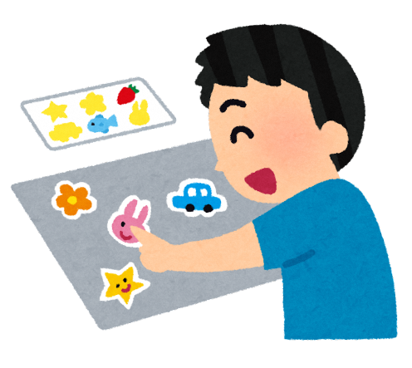
（１）頑張り表の「もくひょう」に記入
・チャレンジする回数や、目標のシールの数を決めましょう。
・一人でやっても、家族と競争しても楽しめます。
（２）「シールタッチ」に挑戦
ルール
〇カードを裏にして重ねて置く。
〇１枚めくって10秒見て覚えて、もう一度裏にする。
〇覚えた順番に、ホワイトボードのシールを指さす。

（３）頑張り表の「ふりかえり」に記入
・目標が達成できたか記入しましょう。
・できるようになったら、シールの数を増やしたり、覚える時間を短くしたりするといいですね。
【頑張り表】
シールタッチにチャレンジ！

日付 | もくひょう | ふりかえり（○をつけましょう）
月 日  （ 曜日） | 個 回  チャレンジするかいすう  シールのかず | できた！  次はがんばるぞ
月 日  （ 曜日） | 個 回  チャレンジするかいすう  シールのかず | できた！  次はがんばるぞ
月 日  （ 曜日） | 個 回  チャレンジするかいすう  シールのかず | 次はがんばるぞ  できた！

